

SCHEDA TECNICA FONDO COPPETTA ONDA
CODICE 10055034

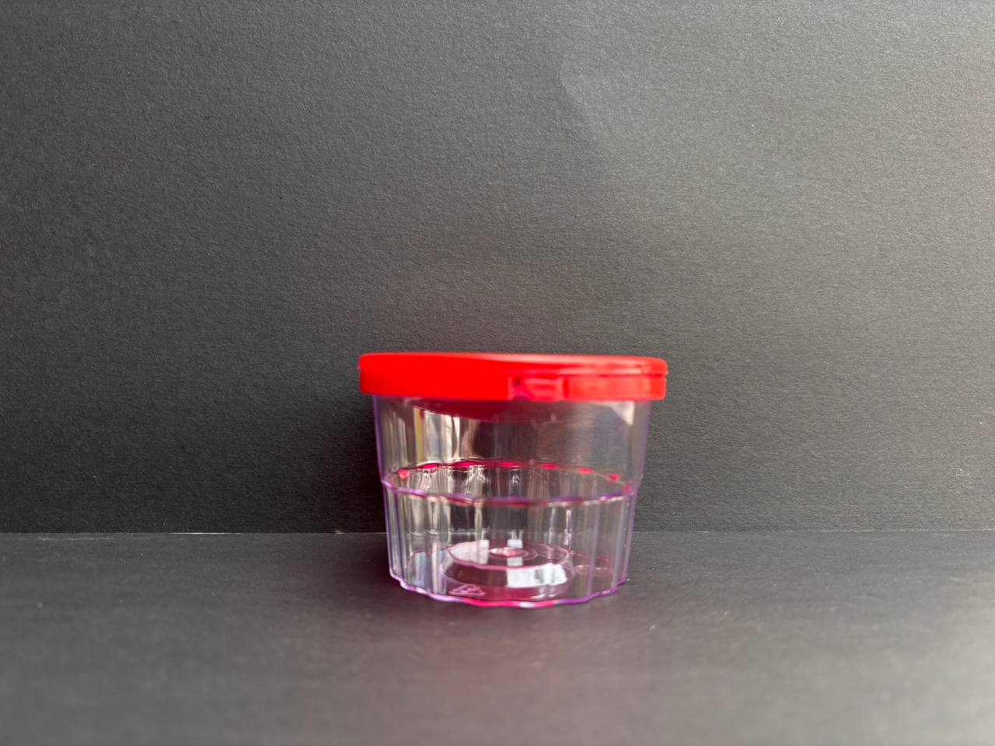
Sistema di chiusura:
Sigillo di garanzia
Materia Prima:
PS-Polistirolo cristallo per alimenti
Abbinato a tappo:

COD.10055035

Dimensioni
H | 55 mm (+/-1%)
Diametro | 78 mm (+/-1%) *con tappo
Diametro | 74 mm(+/1%) * senza tappo
Volume | 140 ml (+/-5%)
Peso Articolo | 15 gr (+/-5%)

IMBALLAGGIO CARTONE IMBALLAGGIO PALLET
Misura 400X460X400 H cm Misura 80x120x170h cm

